

**VALINNAISUUS PIKKOLAN KOULUSSA**

**OPAS 7. LUOKKALAISILLE LUKUVUOSILLE**

**2019–2021**





Pikkolan koulualue, ”Kampus”, kaakosta katsottuna.

Vasemmalla Kangasalan lukio.

**HYVÄ 7. LUOKAN OPPILAS JA HUOLTAJA**

7. luokan oppilas on nyt valitsemassa opinto-ohjelmaa 8. ja 9.luokkaa luokkaa varten.

Tässä oppaassa esitellään **taide-ja taitoaineiden valinnaiset tunnit** ja **syventävät valinnaiset aineet**, jotka ovat kahden vuosiviikkotunnin valintoja 8- ja 9-luokalle. Jokainen valitsee yhden **taide-ja taitoaineiden valinnan (**musiikki, kuvataide, käsityö, liikunta tai kotitalous)sekä yhden **syventävän valinnaisen aineen.** Valinnaiset aineet opiskellaan pääsääntöisesti kaksoistunteina.

Taide- ja taitoaineiden tunnit arvioidaan osana yhteisinä oppiaineina opetettavien taide- ja taitoaineiden oppimääriä, eikä niistä anneta erillisiä arvioita perusopetuksessa käytettävissä todistuksissa. Päättöarvioinnissa niistä ei anneta erillistä päättöarvosanaa.

Ne syventävät valinnaiset aineet, jotka muodostavat vähintään kahden vuosiviikkotunnin oppimäärän, arvioidaan numeroin.

**Englantia A1-kielenä opiskelevat** valitsevat **4 tuntia**:

**2 tuntia taide-ja taitoaineiden valinnaisista tunneista**

**ja**

**2 tuntia syventävistä valinnaisista aineista.**

**Saksa A2-kielenä opiskelevat** valitsevat

**2 tuntia taide-ja taitoaineiden valinnaisista tunneista,**

koska

**2 tuntia saksaa** on jo valittu alakoulussa 4.luokalta **alkaen syventävänä valinnaisaineena.**

Yllä esitellyn valinnaisuuden lisäksi jokainen oppilas valitsee 9.luokalle 2 soveltavaa valinnaista ainetta.

Soveltavat valinnaiset aineet esitellään tarkemmin oppilaille erillisessä valinnaisuusoppaassa 8.luokalla.

Soveltavat valinnaiset aineet ovat yhden vuosiviikkotunnin kursseja 9.luokalla, pääsääntöisesti ne opiskellaan kaksoistunteina, toinen kurssi syyslukukaudella ja toinen kevätlukukaudella.

Oppimäärältään alle kaksi vuosiviikkotuntia käsittävät soveltavat valinnaiset aineet ja tällaisista oppimääristä koostuvat kokonaisuudet arvioidaan sanallisesti (hyväksytty). Mikäli sanallisesti arvioitu valinnainen aine katsotaan jonkin **yhteisen aineen syventäviksi opinnoiksi**, sen suoritus voi **korottaa** kyseisen oppiaineen arvosanaa (esim. matematiikan soveltava voi vaikuttaa matematiikan numeroon).

**VALINTAAN LIITTYVIÄ TÄRKEITÄ ASIOITA:**

Tämän oppaan valinnat tehdään **kahdeksi vuodeksi**. **Valinnaisia vaihdetaan vain terveydellisistä syistä rehtorin luvalla.**

Perusopetus takaa kaikille jatko-opintokelpoisuuden, mutta valinnoilla voi vaikuttaa jatko-opintosuunnitelmiin.

Jatko-opintoihin pyrittäessä otetaan huomioon:

**Ammatilliset oppilaitokset:** Kaikille aloille hakeuduttaessa huomioidaan kaikkien aineiden keskiarvon (= yleinen koulumenestys) lisäksi taide- ja taitoaineista kolme parasta (= painotettavat arvosanat). Näitä aineita ovat **liikunta, kuvataide, käsityö, kotitalous ja musiikki.** Niissä aineissa, joiden opiskelu päättyy yhteisenä aineena 7. tai 8.luokalla, oppilaan viimeisin arvosana on mukana 9.luokan päättötodistuksen kaikkien aineiden keskiarvossa!

Ammatillisiin oppilaitoksiin pyrittäessä huomioidaan myös **taide-ja taitoaineiden valinnaiset tunnit** sekä **syventävät valinnaiset aineet** (=painotettavat arvosanat), jotka ovat kahden vuosiviikkotunnin valintoja ja jotka arvioidaan numeroin.

Hakiessasi ammatilliseen perustutkintoon peruskoulun jälkeen saat:

**6 pistettä** siitä, että olet suorittanut peruskoulun samana tai edellisenä vuonna kuin haet, TAI:

**6 pistettä** tietyistä peruskoulun jälkeen suoritetuista opinnoista, esimerkiksi kymppiluokasta

**1 – 16 pistettä** yleisestä koulumenestyksestä

**1 – 8 pistettä** painotettavista arvosanoista

**1 – 3 pistettä** työkokemuksesta

**0-10 pistettä** pääsy- ja soveltuvuuskokeesta

**2 pistettä** ammatillista koulutusta koskevasta ensimmäisestä hakutoiveesta.

**Lukiot:** lukioihin haettaessa valintaperusteena on **lukuaineiden** **keskiarvo** (äidinkieli ja kirjallisuus, toinen kotimainen kieli, A-kielet, B-kielet (2h / 2 vuotta), uskonto tai elämänkatsomustieto, historia, yhteiskuntaoppi, matematiikka, fysiikka, kemia, biologia, maantieto ja terveystieto). Mikäli oppilaan huoltaja pyytää, ettei oppilaan päättötodistukseen merkitä numeroarvosanaa valinnaisesta A2- tai B2- kielestä, numeroarvosana jätetään pois ja todistukseen laitetaan poisjätettyjen arvosanojen tilalle merkintä ”hyväksytty”.

**HUOM!** Haettaessa erityistehtävän saaneisiin lukioihin (esim. musiikki, urheilu, kuvataide, matematiikka) voi koulutuksen järjestäjä edellä mainitun keskiarvon lisäksi ottaa huomioon muun koulutuksen, harrastuneisuuden ja lisänäytöt.

Valintoja tehdessä oppilaalta pyydetään myös varavalintoja. Myös niiden tekeminen huolella on tärkeää, koska emme vielä valintoja tehdessä tiedä, mitkä valinnaisainekurssit toteutuvat eli mihin aineisiin syntyy riittävän suuri ryhmä tai montako ryhmiä syntyy. Varavalinnoilla varmistetaan se, että kaikki saavat mieluisia valinnaiskursseja.

**MUISTA LISÄKSI:**

Valinnaisuutta käyttäen voi oppilas valita itselleen varsin mittavan henkilökohtaisen opinto-ohjelman kahta viimeistä peruskouluvuotta varten. Itsenäiset valinnat ovat parhaita valintoja, uudesta ryhmästä löytyy uusia kavereita. Mieti, mikä kiinnostaa Sinua.

Opinto-ohjelman laatiminen kannattaa aloittaa miettimällä tämän hetkistä kiinnostusta ja menestystä sekä tulevaisuuden tavoitteita ja suunnitelmia. Kotona kannattaa keskustella eri vaihtoehdoista. **Valinnaisen opinto-ohjelman tulisi sekä tukea nykyisiä opintoja että peruskoulun jälkeisiä koulutussuunnitelmia.**

**Tärkeintä on**

1. **OPPILAAN OMA KIINNOSTUS**
2. **HYÖTY JATKO-OPINTOJEN KANNALTA**
3. **MENESTYS OPPIAINEESSA!**

**Tämän oppaan tarkoituksena on auttaa oppilasta laatimaan oma valinnainen opinto-ohjelma!** Jokaisen aineen opettaja on aineensa paras asiantuntija, hänen puoleensa kannattaa kääntyä kun haluatte lisätietoa kyseisestä aineesta. Myös opinto-ohjaajat neuvovat ja ohjaavat pulmatilanteissa. Heidät tavoittaa parhaiten wilma-viestillä:

**Outi Kotilainen (7B, H)**

**Tuire Laaksonen (7A, C, F, I, L, O)**

**Seija Savinainen-Hallfast (7D, E, G, J, K)**

Valintaa helpottamaan ja lisätiedon antamiseksi järjestetään oppilaille ja vanhemmille

**Pikkolan valinnaisuuteen liittyvä teemapäivä torstaina 24.1.2019, tuolloin kaikkien 7.luokkalaisten koulupäivä on kello 8-13.**

**7.luokan oppilaiden vanhemmille valinnaisuusvanhempainilta torstaina 24.1.2019 kello 17.45 lukion auditoriossa.**

|  |  |  |  |
| --- | --- | --- | --- |
| **PIKKOLAN KOULUN TUNTIJAKO (OPS 2016)** | | | |
|  |  |  |  |
|  |  |  |  |
| **Aine** | **7.lk** | **8.lk** | **9.lk** |
|  |  |  |  |
| Äidinkieli ja kirjallisuus | 3 | 4 | 3 |
|  |  |  |  |
| A1-kieli | 2 | 2 | 3 |
|  |  |  |  |
| B1-kieli | 2 | 1 | 1 |
|  |  |  |  |
| Matematiikka | 3 | 4 | 4 |
|  | | |  |
| Biologia ja maantieto | 2 | 2 | 3 |
|  |  |  |  |
| Fysiikka ja kemia | 2 | 3 | 2 |
|  |  |  |  |
| Terveystieto | 1 | 1 | 1 |
|  |  |  |  |
| Uskonto/Elämänkatsomustieto | 1 | 1 | 1 |
|  |  |  |  |
| Historia ja yhteiskuntaoppi | 2 | 2 | 3 |
|  |  |  |  |
| Musiikki | 1 | 1 | 0 |
|  |  |  |  |
| Kuvataide | 2 | 0 | 0 |
|  |  |  |  |
| Käsityö | 3 | 0 | 0 |
|  |  |  |  |
| Liikunta | 2 | 3 | 2 |
|  |  |  |  |
| Kotitalous | 3 | 0 | 0 |
|  |  |  |  |
| Oppilaanohjaus | 0,5 | 0,5 | 1 |
|  |  |  |  |
| **Syventävät valinnaiset** aineet (+9lk soveltavat valinnaiset aineet) | 0 | 2 | 4 |
| **Taide- ja taitoaineiden** valinnaiset tunnit | 0 | 2 | 2 |
|  | | | |
| **Oppilaan vähimmäistuntimäärä** | **29,5** | **28,5** | **30** |
|  |  |  |  |
|  |  |  |  |

**VALINNAISUUS (valinnat tehdään 8. ja 9. luokalle)**

|  |  |  |
| --- | --- | --- |
| **OPPIAINE** | **TAIDE- JA TAITOAINEIDEN VALINNAISET TUNNIT** | **KURSSIN NUMERO** |
| **MUSIIKKI** | **Musiikki** | **1.** |
| **KUVATAIDE** | **Kuvataide** | **2.** |
| **KÄSITYÖ** | **Tekstiilityö** | **3.** |
|  | **Tekninen työ** | **4.** |
| **LIIKUNTA** | **Liikunta tytöille** | **5.** |
|  | **Liikunta pojille** | **6.** |
| **KOTITALOUS** | **Kotitalous** | **7.** |

|  |  |  |
| --- | --- | --- |
| **OPPIAINE** | **SYVENTÄVÄT VALINNAISET AINEET** | **KURSSIN NUMERO** |
| **ÄIDINKIELI JA KIRJALLISUUS** | **Ilmaisutaito** | **8.** |
| **RUOTSI** | **Ruotsi** | **9.** |
| **SAKSA** | **Saksa B2-kieli** | **10.** |
| **RANSKA** | **Ranska B2-kieli** | **11.** |
| **VENÄJÄ** | **Venäjä B2-kieli** | **12.** |
| **MUSIIKKI** | **Musiikki** | **13.** |
| **KUVATAIDE** | **Kuvataide, kuva- ja visuaalinen ilmaisu** | **14.** |
| **KÄSITYÖ** | **Tekstiilityön syventävä** | **15.** |
|  | **Teknisen työn syventävä** | **16.** |
| **KOTITALOUS** | **Kotitalouden syventävä** | **17.** |
| **MATEMATIIKKA** | **Tietotekniikka** | **18.** |
|  | **Luonnontieteet, matematiikka, teknologia** | **19.** |
| **HISTORIA** | **Historia** | **20.** |

**SOVELTAVAT VALINNAISET AINEET**

**LUKUVUODELLE 2020-2021**

**(valinta tehdään vasta 8.luokan keväällä 2020)**

Soveltavat valinnaiset aineet ovat **yhden vuosiviikkotunnin** valintoja 9-luokalla. Jokainen 9-luokkalainen opiskelee **kaksi soveltavaa valinnaista ainetta**, pääsääntöisesti yhden syyslukukaudella ja toisen kevätlukukaudella.

Oppimäärältään alle kaksi vuosiviikkotuntia käsittävät soveltavat valinnaiset aineet ja tällaisista oppimääristä koostuvat kokonaisuudet arvioidaan sanallisesti (hyväksytty/hylätty). Mikäli sanallisesti arvioitu valinnainen aine katsotaan jonkin **yhteisen aineen syventäviksi opinnoiksi** (merkitty sulkuihin), sen suoritus voi **korottaa** kyseisen oppiaineen arvosanaa (esim. matematiikan soveltava voi vaikuttaa matematiikan numeroon).

**Muutokset mahdollisia ennen varsinaisten valintojen tekemistä.**

**LUOVA KIRJOITTAMINEN** (suomen kieli ja kirjallisuus)

**MEDIAKURSSI** (suomen kieli ja kirjallisuus)

**LUKIOON VALMENTAVA RUOTSIN KURSSI** (Ruotsi)

**ENGLANNIN SYVENTÄVÄ KURSSI** (englanti)

**ENGLANNIN VIESTINTÄKURSSI** (englanti)

**ENGLANNIN TUKIKURSSI** (englanti)

**ESPANJAN ALKEITA**

**LUKIOON MENEVIEN MATEMATIIKKAA** (matematiikka)

**ARJEN MATEMATIIKKAA** (matematiikka)

**FYSIIKAN TUTKIMUSKURSSI** (fysiikka)

**KEMIAN LABOROINTIKURSSI** (kemia)

**MAAPALLO: RISKIT JA MAHDOLLISUUDET** (maantieto)

**ENSIAPU** (terveystieto)

**HISTORIAN SYVISSÄ VESISSÄ** (historia)

**KITARAKURSSI** (musiikki)

**MUSAVIDEOKURSSI** (musiikki)

**SARJAKUVAKURSSI** (kuvataide)

**PIMA - PIIRUSTUS JA MAALAUS** (kuvataide)

**TUOTTEITA SISUSTUKSEEN** (tekstiilityö)

**TEKNINEN RAKENTELU** (tekninen työ)

**SPORTTIKURSSI** (liikunta)

**PÄRJÄÄN OMILLANI** (kotitalous)

**TIETOTEKNIIKKA** (matematiikka)

**KANSAINVÄLISYYS**

**ERÄKURSSI**

**NOSTETTA OPISKELUUN**

**TAIDE- JA TAITOAINEIDEN VALINNAISET TUNNIT**

**1. MUSIIKKI**

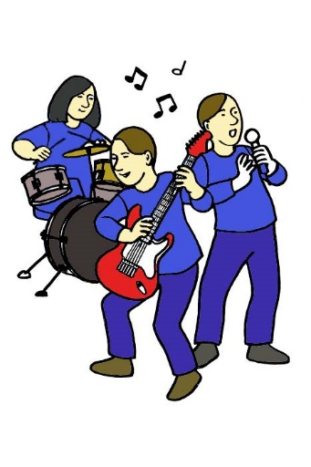

Tavoitteena on, että oppilas:

- kehittää yhteismusisointitaitojaan

- kehittää omia soittotaitojaan bändisoittimissa

- tutustuu sekä suomalaiseen että ulkomaisen pop- ja rockmusiikin eri tyyleihin  soittaen,  laulaen  ja kuunnellen

- oppii käyttämään äänentoistolaitteita ja vahvistimia tarkoituksenmukaisesti

- osallistuu musiikkiesitysten valmistamiseen koulun juhliin

- harjoittelee ohjelmistoa bändikonserttia varten

Sisällöt:

 - oppilaskeskeistä  musisointia

- bändisoittoa kehittäviä harjoituksia

- oman soittotaidon kehittämistä ja soittotekniikoiden hiomista

- yhteismusisoinnin kannalta tarkoituksen mukaisten teoriataitojen syventämistä

- kriittistä musiikin kuuntelua

- ajankohtaisten musiikkielämän tapahtumien seuraamista

- äänentoistolaitteiden ja vahvistimien tarkoituksenmukaisen käytön opettelua

- bändikonserttiohjelmiston ja musiikkiesitysten pitkäjänteistä harjoittelua

Arvioinnin perustana ovat omien taitojen kehittyminen, osallistumisaktiivisuus, asennoituminen ja toimiminen ryhmän jäsenenä

**2. KUVATAIDE**



Tavoitteet: Kurssi syventää ja kehittää oppilaan kuvallisia tietoja ja taitoja sekä löytää niille käytännön sovellusmahdollisuuksia. Oppilaan kuvallisen ajattelun ja ilmaisun kehittäminen sekä esteettisen kiinnostuksen herättäminen sekä pyritään jäsentämään kuvallisen viestinnän ja taiteen maailmaa. Opetuksessa keskitytään luovuuden ja teknisten taitojen väliseen suhteeseen sekä omaan ilmaisuun ja elämyksellisyyteen. Omaperäisen, oman ilmaisun sekä tyylin etsiminen tekniikkakokeiluiden kautta. Taiteeseen, ympäristön esteettisyyteen ja taidehistoriaan tutustuminen. Tarkastellaan omia tuotoksia sekä asetetaan tavoitteet omalle oppimiselle.

Sisältö: Tilan kuvaamisen keinot: Perspektiivi, valo – varjo. ym. Värikontrastit, kolmiulotteisuus, grafiikka, valokuvauksen/digitaalikuvauksen alkeet, taiteen tarkastelu, museokäynnit. Kuvan tekeminen mahdollisimman monipuolisin ja vaihtelevin työtavoin. Kuvailmaisu ja kuvallinen ajattelu, taiteen tuntemus ja kulttuurinen osaaminen, ympäristöestetiikka, arkkitehtuuri ja muotoilu, media ja kuvaviestintä.

Arviointi: Kuvataiteen arvioinnissa painotetaan luovuutta, taiteellista ilmaisua, teknisiä taitoja sekä kykyä perustella tehtyjä valintoja. Arvioinnissa otetaan huomioon myös työskentely, materiaalin käsittely, omatoimisuus ja ryhmätyötaidot.

**3. TEKSTIILITYÖ**

Tavoite: Kurssi syventää ja laajentaa oppilaan tekstiilityön osaamista. Kurssi kehittää ja innostaa lisäämään monipuolisesti käsillä tekemistä, valmistamaan laadukkaita tuotteita, antamaan perusvalmiuksia elämää varten.

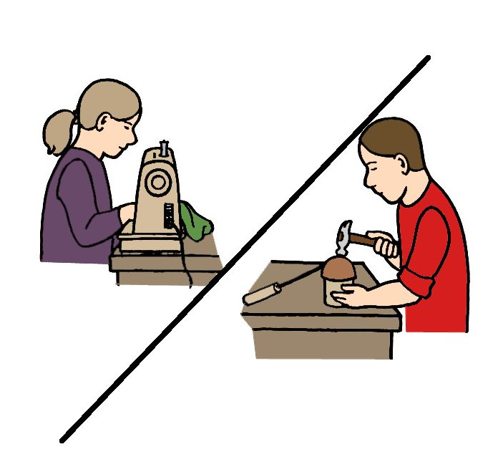Sisältö: Lähtökohtana on oppilaan kiinnostus. Oppilasta tutustuu erilaisiin tekstiilityön tekniikkoihin esim. valmistamaan vaatteita, sisustustuotteita, lankatöitä, koristelemaan tekstiilejä sekä kierrättämään vanhasta uutta. Samalla hän saa tietoa materiaaleista, välineistä, ohjeiden lukemisesta, kulttuuriperinteestä ja pukeutumisesta.

**4. TEKNINEN TYÖ**

Tavoite: Tavoitteena on antaa oppilaille valmiuksia selvitä elämässä teknisiä taitoja vaativista tilanteista. Syvennetään aiemmin teknisessä työssä hankittuja ajattelun ja tekemisen taitoja.

Sisältö:

Koneoppi: Erilaisten polttomoottoreiden toiminta, sähkömoottorit

Sähköoppi: Elektroniikka, kodin sähköjärjestelmät

Metallityö: Erilaisia metallien liittämistapoja, metallin sorvaus, metallin kylmä- ja kuumamuokkaus

Puutyö: Puuntyöstökoneiden käytön harjoittelua, erilaiset puun liitosmenetelmät, erilaiset puulaadut ja pintakäsittelymenetelmät

**5. LIIKUNTA TYTÖILLE**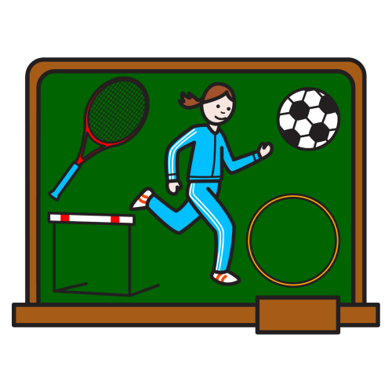Taitojen kehittäminen perinteisissä koululiikuntalajeissa sekä tutustuminen myös muihin lajeihin mahdollisuuksien ja oppilaiden valinnan mukaan, esimerkiksi sulkapallo, squash, keilailu.

Yleistavoitteena on oman kunnon kohottaminen, liikuntataitojen kehittyminen, sosiaalinen yhteistoiminta, ilo ja virkistys. Tavoitteisiin pyritään monipuolisin työtavoin  
  
oppilaskeskeisyyttä, omatoimisuutta ja ryhmässä toimimista korostaen.

Arviointi: arvioinnin perustana ovat oppilaiden henkilökohtaiset taidot ja edistyminen eri liikuntalajeissa. Lisäksi painotetaan oppilaan aktiivisuutta, innokkuutta ja myönteistä asennoitumista.

**6. LIIKUNTA POJILLE**

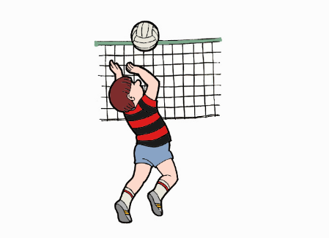Taitojen kehittäminen perinteisissä koululiikuntalajeissa sekä tutustuminen myös muihin lajeihin mahdollisuuksien ja oppilaiden valinnan mukaan, esimerkiksi. sulkapallo, squash, keilailu.

Yleistavoitteena on oman kunnon kohottaminen, liikuntataitojen kehittyminen, sosiaalinen yhteistoiminta, ilo ja virkistys. Tavoitteisiin pyritään monipuolisin työtavoin oppilaskeskeisyyttä, omatoimisuutta ja ryhmässä toimimista korostaen.

Arviointi: arvioinnin perustana ovat oppilaiden henkilökohtaiset taidot ja edistyminen eri liikuntalajeissa. Lisäksi painotetaan oppilaan aktiivisuutta, innokkuutta ja myönteinen asennoitumista.

**7. KOTITALOUS**

Kurssilla syvennetään 7-luokalla opittuja kotitalouden taitoja sekä osaamista. Opetuksessa vahvistetaan arjessa tarvittavia kädentaitoja tekemällä oppien.

Tutustutaan monipuolisesti ruoanvalmistukseen ja ruokakulttuureihin sekä harjoitellaan yhdessä elämisen taitoja ja toimimista harkitsevana kuluttajana. Hyödynnetään ajankohtaisia paikallisia, alueellisia ja globaaleja aiheita soveltaen niitä käytäntöön.

Kurssin arviointi perustuu jatkuvaan käytännön työskentelyn arviointiin, kirjalliseen kokeeseen sekä kotitehtävien tekoon.

**SYVENTÄVÄT VALINNAISET AINEET**

**8. ILMAISUTAITO (suomen kieli ja kirjallisuus)**

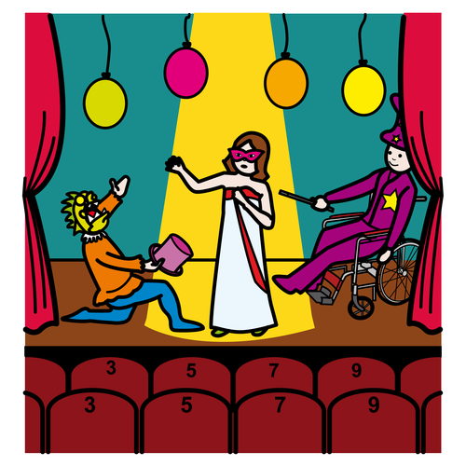

Tavoitteena on kehittää oppilaan kokonaisilmaisua, vahvistaa ilmaisurohkeutta harjaannuttaa esiintymistaitoja. Opitaan miten teatterin keinoin kerrotaan tarinaa ja tuotetaan elämyksiä.

- Tehdään ilmaisutaidon perusharjoituksia, kuten tutustumis-, rentoutus-, tunne-, aisti- ja keskittymisharjoituksia sekä improvisaatioita. Opitaan ilmaisemaan asioita puheen lisäksi myös kehon ja liikkeen avulla. Luetaan ja analysoidaan näytelmiä. Opiskellaan teatterin ja draaman historiaa.

- Käydään teatterissa. Teatterikokemus analysoidaan keskustellen tai erilaisten oppilastöiden avulla. Näyttelijän ammatin lisäksi tutustutaan muihinkin teatterin ammattilaisiin.

- Valmistellaan esityksiä koulun juhliin tarpeen mukaan. Näytelmäharjoitusten lisäksi suunnitellaan puvustusta, lavastusta, valaistusta ja äänitehosteita. Lisäksi esityksiä voidaan tuottaa myös koulun ulkopuolelle.

- Oppilaat kirjoittavat päiväkirjaa omasta oppimisestaan.

Arvioinnissa korostuu innokas asennoituminen ja yrittäminen. Myös oppilaan taidot vaikuttavat arvosanaan, mutta eivät edellä mainittuja ominaisuuksia enempää. Arviointi on todistuksissa numeroarviointi, muuten sanallista: suullista ja kirjallista. Arviointikeskustelua käydään myös oppilasryhmissä opettajan johdolla. Arvioinnin luonne on kannustavaa.

**9. RUOTSI**

Eikö sinusta 1 tunti ruotsia viikossa ruotsia sekä kasi- että ysiluokalla ole tarpeeksi? Jatko-opintojen kannalta vähäinen määrä ruotsia yläkoulussa voi hankaloittaa opintoja esim. lukiossa. Tällä kurssilla saat tilaisuuden opiskella ruotsia lisää ja vahvistaa niitä asioita, joita normaaleilla ruotsin tunneilla käydään läpi. Erillistä kirjaa ei tarvita ja asiat, joita opiskellaan liittyvät omiin ruotsin oppitunteihisi. Tule opiskelemaan monipuolisesti ja hauskasti ruotsia. Harjoittelemme sekä ruotsin kirjoittamista että puhumista, kuuntelua ja lukemista unohtamatta. Käytämme opiskelussa monipuolisia menetelmiä kuunnellen opiskelevan ryhmän toivomuksia.

Voit tulla joko kertaamaan oman tasosi mukaan ruotsia tai oppimaan lisää. Kurssilla saat vahvan pohjan myös jatko-opintojen ruotsin tunteja ajatellen.  
  
  
Kurssilla voidaan toteuttaa osallistujien mielenkiinnon mukaan omakustanteinen opintoretki/retkiä Suomessa**.**

**10. SAKSA B2-kieli**

Oppilas selviää jokapäiväisen elämän puhetilanteissa, ymmärtää helpohkoja tekstejä, osaa kirjoittaa lyhyitä viestejä ja tuntee kielialueen kulttuureja.

Monipuolisia suullisia ja kirjallisia harjoituksia sekä perinteisin että nykyteknologian tarjoamin keinoin.

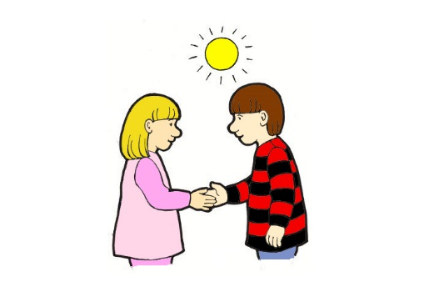

Arviointi perustuu tuntityöskentelyn seurantaan, vihkotöihin ja kokeisiin.

Valinnaisista kielistä päättötodistukseen voidaan oppilaan huoltajan valinnan mukaan merkitä numeroarvosana tai hyväksymismerkintä

**11. RANSKA B2-kieli**

Tutustutaan ranskan ääntämisjärjestelmään ja perusrakenteisiin sekä ranskalaiseen kulttuuriin. Opitaan käyttämään kieltä jokapäiväistä elämää koskevissa tilanteissa niin suullisessa kuin kirjallisessa muodossa.

Harjoitellaan kieltä monipuolisin kirjallisin ja suullisin tehtävin. Käytetään apuna videoita, lauluja, pelejä sekä uuden teknologian mukanaan tuomia mahdollisuuksia. Aihepiireinä ovat arkipäivän tilanteet, nuoret itse, oma maa sekä Ranska ja ranskalainen tapakulttuuri.

Arviointi perustuu tuntityöskentelyn seurantaan, vihkotöihin ja kokeisiin.

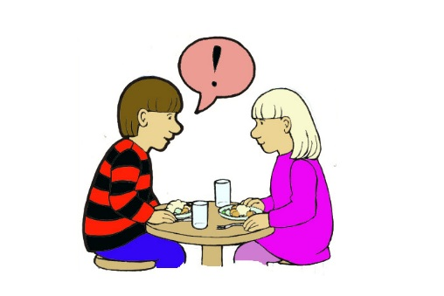Valinnaisista kielistä päättötodistukseen voidaan oppilaan huoltajan valinnan mukaan merkitä numeroarvosana tai hyväksymismerkintä.

**12. VENÄJÄ B2-kieli**

Kurssin tavoitteena on oppia kyrilliset kirjaimet, venäjän kielen sanastoa ja kielioppia sekä oppia lukemaan venäjänkielistä tekstiä. Keskeisenä tavoitteena on oppia käyttämään venäjää arkielämän tilanteissa.

Työtapoina kurssilla ovat suullinen puheharjoittelu, kirjallinen materiaali ja video-ohjelmat. Kurssin sisältönä on erilaisia ihmisen lähipiiriin liittyviä asioita.

Arviointi perustuu oppilaan aktiivisuuteen ja oma-aloitteisuuteen tuntityöskentelyssä, kotitehtävien tekemiseen ja kokeiden tuloksiin.   
  
Valinnaisista kielistä päättötodistukseen voidaan oppilaan huoltajan valinnan mukaan merkitä numeroarvosana tai hyväksymismerkintä.

**13. MUSIIKKI (musiikki)**



Keskitytään lauluun, kuitenkaan soittoa unohtamatta.

Tavoitteena on, että oppilas:

- kehittää omaa laulutaitoaan ja äänenkäyttöään

- oppii mikrofonilaulutekniikkaa

- harjoittaa moniäänisen laulamisen taitoja

- paneutuu tausta- eli stemmalauluun

- tutustuu eri laulutyyleihin

- oppii nauttimaan laulamisesta

Sisällöt:

- lauluohjelmisto  koostuu yksi- ja moniäänisistä kappaleista

- kurssilaisilla on mahdollisuus vaikuttaa kurssilla laulettavaan ohjelmistoon

- lauluvalmiuksia kehitetään niin solistina kuin lauluryhmän jäsenenä

- laulua harjoitellaan sekä akustisesti että mikrofoniin laulaen

- laulamme sekä bändin säestyksellä että ilman säestystä

- kokeilemme myös karaokelaulua

Arvioinnin perustana ovat osallistumisaktiivisuus, omien taitojen kehittyminen, asennoituminen sekä toimiminen ryhmän jäsenenä.

**14. KUVATAIDE, KUVA- JA VISUAALINENILMAISU (Kuvataide)**

Tavoite: Oppilaan oman kuvailmaisun syventäminen sekä yksilöllisyyden ymmärtäminen ja rohkea hyödyntäminen pitkäjänteisissä kuvantekotilanteissa. Laajennetaan oman ympäristön tuntemista, arvioimista ja arvostamista sekä peilataan niitä vieraisiin kulttuureihin. Kehitetään edelleen yhteyksiä taiteeseen oman työskentelyn avulla. Opetellaan vastuuta jokapäiväisten esteettisten ja eettisten valintojen tekemisestä, uusien vaihtoehtojen ja kestävän kehityksen periaatteiden pohjalta.

Sisältö: Yksilöllistä ohjaamista kuvan tekemisen eri menetelmissä, esimerkiksi akryylimaalaus, savityöt, rakentelutehtävät, grafiikka, valokuvaus ja video. Tutkitaan kuvaviestinnän monitasoisuutta, kuvan suhdetta sanaan, ääneen ja liikkeeseen.

Arviointi: Kuvataiteen arvioinnissa painotetaan luovuutta, taiteellista ilmaisua, teknisiä taitoja sekä kykyä perustella tehtyjä valintoja. Arvioinnissa otetaan huomioon myös työskentely, materiaalin käsittely, omatoimisuus ja ryhmätyötaidot.

**15. TEKSTIILITYÖN SYVENTÄVÄ (Käsityö)**

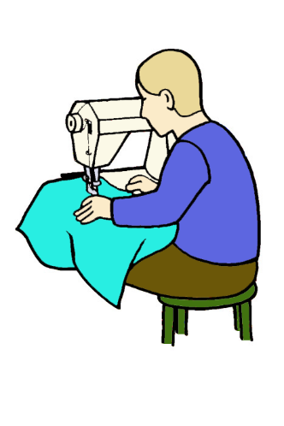Tavoite: Kurssi syventää ja laajentaa oppilaan tekstiilityön osaamista. Kurssi kehittää ja innostaa lisäämään monipuolisesti käsillä tekemistä, valmistamaan laadukkaita tuotteita, antamaan perusvalmiuksia elämää varten.

Sisältö: Lähtökohtana on oppilaan kiinnostus. Oppilas tutustuu erilaisiin tekstiilityön tekniikkoihin esim. valmistamaan vaatteita, sisustustuotteita, lankatöitä, koristelemaan tekstiilejä sekä kierrättämään vanhasta uutta. Samalla hän saa tietoa materiaaleista, välineistä, ohjeiden lukemisesta, kulttuuriperinteestä ja pukeutumisesta.

Jos oppilas valitsee taide- ja taitoainevalinnan ja tekstiilityön syventävän, hänen on mahdollista toteuttaa laajempia omia projekteja.

**16. TEKNISEN TYÖN SYVENTÄVÄ (Käsityö)**

Tavoite: Tavoitteena on antaa oppilaille valmiuksia selvitä elämässä teknisiä taitoja vaativista tilanteista. Syvennetään aiemmin teknisessä työssä hankittuja ajattelun ja tekemisen taitoja.   
Sisältö:    
Koneoppi: Erilaisten polttomoottoreiden toiminta, sähkömoottorit   
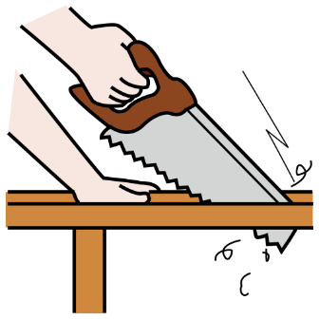Sähköoppi: Elektroniikka, kodin sähköjärjestelmät

Metallityö: Erilaisia metallien liittämistapoja, metallin sorvaus, metallin kylmä- ja kuumamuokkaus   
  
  
Puutyö: Puuntyöstökoneiden käytön harjoittelua, erilaiset puun liitosmenetelmät, erilaiset puulaadut ja pintakäsittelymenetelmät

Jos oppilas valitsee taide- ja taitoainevalinnan ja teknisen työn syventävän, hänen on mahdollista toteuttaa laajempia omia projekteja.

**17. KOTITALOUDEN SYVENTÄVÄ (Kotitalous)**

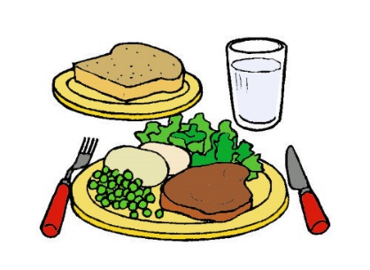  
Kurssilla laajennetaan 7-luokalla opittuja kotitalouden taitoja sekä osaamista. Opetuksessa vahvistetaan arjessa tarvittavia kädentaitoja tekemällä oppien.

Tutustutaan monipuolisesti ruoanvalmistukseen ja ruokakulttuureihin sekä harjoitellaan yhdessä elämisen taitoja ja toimimista harkitsevana kuluttajana. Hyödynnetään ajankohtaisia paikallisia, alueellisia ja globaaleja aiheita soveltaen niitä  
  
käytäntöön.   
Työskentely tapahtuu koulun omien vaihtuvien teemojen mukaan. Mahdollisia projekteja ovat esim. ravintolapäivän tai kahvitilaisuuksien järjestely sekä yhteistyö eri tahojen kanssa.

Kurssin arviointi perustuu jatkuvaan käytännön työskentelyyn arviointiin sekä oman portfolioon, joka rakennetaan opituista tiedoista.   
Jos oppilas valitsee myös taide- ja taitoainevalinnan JA kotitalouden jatkokurssin, on hänellä toisessa ryhmässä enemmän omatoimista, soveltavaa ja kehittelevää työskentelyä.

**18. TIETOTEKNIIKKA (Matematiikka)**

Kurssi pyritään rakentamaan muutamia kiinteitä oppisisältöjä lukuun ottamatta oppilaiden oman kiinnostuksen ja ideoiden mukaan. Kurssin sisältää laajempia projektitöitä, pienempimuotoisia opinnäytteitä sekä raportteja ja muita palautuksia, joiden perusteella kurssin arviointi muodostuu.



Muutamia oppisisältöjä, joita kurssilla käydään

* Toimisto-ohjelmistot: tekstinkäsittely, taulukkolaskenta

* Kymmensormijärjestelmä

* Esitysohjelmistojen käyttäminen ja hyödyntäminen

* Tietokoneen rakenne ja toiminta

* Ohjelmointiajatuksen kehittäminen ja yksinkertaisten ohjelmien koodaaminen

* Internet ja kotisivut

* Yksittäisiä hyödyllisiä sovelluksia

* iPadin tehokas ja järkevä käyttäminen

* Kuvanmuokkaus

* Videoeditointi

* Äänieditointi

* Tietoturva ja netiketti

**19. LUMATE (Luonnontieteet, matematiikka, teknologia)**

Tavoite: Oppia tutkimaan luonnontieteellisiä ilmiöitä innostavasti ja teknologiaa hyväksikäyttäen sekä tutustua robotiikkaan. Syventää luonnontieteellistä ja teknologista osaamista ja innostaa luonnontieteiden jatko-opintoihin. Tutustua erilaisiin teknologisiin sovelluksiin.

Sisältö: kurssissa on neljä kokonaisuutta: ohjelmoitavien legorobottien avulla tehtävät projektit, fysiikan ilmiöt ja niiden tutkiminen kokeellisesti, kemialliset ilmiöt ja niiden tutkiminen kokeellisesti, ihmisen biologiaan tutustuminen ja ihmisen ominaisuuksien tutkiminen kokeellisesti. Kurssin sisältöjä on mahdollista painottaa oppilaiden kiinnostuksen mukaan. Tavoitteena on tehdä myös yritysyhteistyötä.

Arviointi: Arviointiin vaikuttavat tuntityöskentely ja kiinnostus luonnontieteitä kohtaan sekä tehdyt projektityöt.

**20. HISTORIA (historia)**

Matkustamme ajassa taaksepäin ihmiskunnan historian merkittäviin hetkiin. Pysähdymme menneisyyden eri aikakausiin pohtimaan historian ajan kuvaa, henkilöitä sekä mielenkiintoisia ja merkittävimpiä tapahtumia. Historian syventävällä kurssilla opiskellaan aiheita laajemmin kuin 7-ja 8-luokan historian tunneilla.   
Aiheinamme ovat esimerkiksi: Kuinka Homo Sapiens sai alkunsa? Miksi maanviljelyyn liittyy vallankumous? Mitä erilaisia näkökulmia voimme löytää antiikin aikaan? Miksi Kaarle Suuri oli suuri? Mitä Italian renessanssilla ja mustalla surmalla oli yhteistä? Pohdimme myös uuden ajan historiaa talouden, liikenneyhteyksien ja globalisaation näkökulmista. Soveltuvin osin kurssilaisten oma kiinnostus ohjailee kurssin asiasisältöä.   
Perehdymme aiheisiin tarkemmin historian lähteiden avulla, tutustumme kirjoihin ja lehtiin sekä tarkastelemme historiallisia elokuvia tai sarjoja. Arviointiin vaikuttaa oppilaan oma kiinnostus ja harrastuneisuus tunneilla ja vapaa-ajalla, kurssilla tehtävät harjoitukset ja erilaiset projektit. Kurssin puitteissa voidaan toteuttaa mahdollinen opintomatka. Kurssin valitseminen edellyttää opiskelijalta uteliaisuutta ja kiinnostusta historiaan.

(Kuvat http://papunet.net/kuva/ )

**HARJOITUSVALINTALOMAKE**

NIMI_____________________________________________________ LK _______

**LAITA TOIVEESI TÄRKEYSJÄRJESTYKSEEN ELI MIELUISIN TOIVEESI ENSIMMÄISEKSI JNE.**

**KIRJOITA TÄHÄN TOIVOMASI VALINNAT JA KURSSIEN NUMEROT**

**TAIDE- JA TAITOAINEIDEN VALINNAISISTA TUNNEISTA (kurssit 1-7)**

**KURSSI TUNTIA**

**TOIVE 1. _______________________________________ _______ 2H**

**VARATOIVEET Taide- ja taitoaineiden valinnaisista tunneista (kurssit 1-7)**

**KURSSI**

1. **______________________________________________________ ________________**

1. **______________________________________________________ ________________**

**SEKÄ**

**SYVENTÄVISTÄ VALINNAISISTA AINEISTA (kurssit 8-17)**

**KURSSI TUNTIA**

**TOIVE 1. _______________________________________ _______ 2H**

**VARATOIVEET Syventävistä valinnaisista aineista (kurssit 8-17)**

**KURSSI**

1. **__________________________________________________________ ____________**
2. **__________________________________________________________ ___________**

OPPILAAN ALLEKIRJOITUS __________________________________________

HUOLTAJAN ALLEKIRJOITUS __________________________________________­

**HARJOITUSVALINTALOMAKE**

**SAKSAA A2 –KIELENÄ LUKEVILLE**

NIMI_____________________________________________________ LK _______

**LAITA TOIVEESI TÄRKEYSJÄRJESTYKSEEN ELI MIELUISIN TOIVEESI ENSIMMÄISEKSI JNE.**

**KIRJOITA TÄHÄN TOIVOMASI VALINNAT JA KURSSIEN NUMEROT**

**TAIDE- JA TAITOAINEIDEN VALINNAISISTA TUNNEISTA (kurssit 1-7) KURSSI TUNTIA**

**TOIVE 1. _______________________________________ _______ 2H**

**VARATOIVEET Taide- ja taitoaineiden valinnaisista tunneista (kurssit 1-7)**

**KURSSI**

1. **_______________________________________________________ ___________**

1. **_______________________________________________________ ___________**

**SYVENTÄVISTÄ VALINNAISISTA AINEISTA**

SAKSA A2 (VALITTU ALAKOULUSSA)__2H____________________________________

OPPILAAN ALLEKIRJOITUS __________________________________________

HUOLTAJAN ALLEKIRJOITUS _________________________________­_________